# Dag verslag 21-02-2019

Ik begon vandaag met het toevoegen van een rigidbody aan mijn speler. Een rigidbody op een object plaatsen doe je in de inspector van het aangeduide object. De rigidbody component zorgt er voor dat het object werkt met physics.

Het samenstellen van een werkende code (rigidbody object) verliep redelijk moeizaam ookal had ik dit thuis al meedere keren gedaan in enkele andere kleinere projecten. Na lang rommelen met de code werd er besloten om toch geen rigidbody toe te voegen en gewoon verder te gaan met de code die ik gisteren maakte. De reden hiervoor was het te veel tijd in beslag nemen, en ik snapte de code veel minder goed met de rigidbody.

## https://scontent-bru2-1.xx.fbcdn.net/v/t1.15752-9/52577832_323743184927573_3762551343122743296_n.png?_nc_cat=108&_nc_ht=scontent-bru2-1.xx&oh=e9212834c66ce224faba33b7556d3159&oe=5CE70DCBProbleem 1: Speler gaat doorheen het platform

De speler kan nu vloeiend bewegen en mee schommelen alsof deze aan een echte parachute hangt. Maar de speler valt doorheen het platform in de plaats dat deze hier op glijd. Ik heb een tijdje naar een oplossing gezocht maar toen besloot Wouter mij een duwtje in de juiste richting te geven. Ik moest gebruik maken van een raycast voor het detecteren van de grond onder de speler. Een raycast stuurt een ‘lijn’ vanuit het middelpunt van het object naar een richting die je zelf kan aangeven. Zo zal deze kijken of er een collisie (botsing) plaatsvind. Indien er een botsing plaats vind krijg je als teruggestuurde waarde “true” indien er geen botsing plaats vind is de teruggestuurde waarde “false”

Als er een botsing gedetecteerd word met de tag “Ground” zal de waarde van de raycast “true” zijn en word in het playerbehaviour script (het script wat er voor zorgt dat het leeg object beweegt) de waarde gezet op true. Dit is zo om er later voor te zorgen dat de speler enkel vanzelf naar voorbeweegt als de speler niet op het platform staat. Als deze er af springt zal de speler pas naar beneden vliegen. 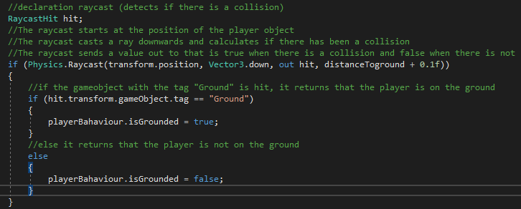

## https://scontent-bru2-1.xx.fbcdn.net/v/t1.15752-9/52577832_323743184927573_3762551343122743296_n.png?_nc_cat=108&_nc_ht=scontent-bru2-1.xx&oh=e9212834c66ce224faba33b7556d3159&oe=5CE70DCBSpeler stopt op het eindoppervlak (eerst ging deze automatisch naar voor)

Dit deed ik aan de hand van een kleine aanpassing aan het raycast script. Er word gekeken of het object waarmee er gebotst word de tag van “rubber boat” bezit. Indien dit zo is word de waarde van isGrounded op true gezet en tegelijk de movespeed op 0. Dit is zo omdat de speler moet stoppen met bewegen eens deze op het eindpunt is. Als deze niet op 0 word gezet zal de speler gewoon verder naar voor glijden op het eindpunt en er dan van af vliegen.

## Probleem 2: De controllers van de HTC vive werden niet meer gedetecteerd

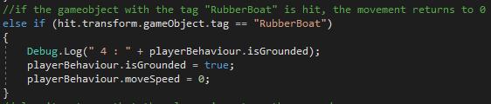Om dit probleem op te lossen checkte ik eerst of alle scripts klopte. Dit was zo want er was buiten de raycast niets verandert. Als tweede keek ik of alle variabelen ingevuld waren in de inspector. Je kan aan publieke waardes die in je script zitten vanuit de inspector een waarde geven. Hierdoor is het makkelijker om van alles te testen aangezien je de waardes ook kan veranderen als de game start. Dit was ook oké. Ik en wouter besloten dan allebei google te doorzoeken voor mogelijke verklaringen. Tevergeefs. Uiteindelijk besloten we tijdelijk de bewegingen te laten gebeuren door de pijltjes toetsen. (Input.GetKey(KeyCode.LeftArrow voor links, Input.GetKey(KeyCode.RightArrow voor rechts). Debug.Log(); verschijnt in het console venster van unity. Hier vind je alle meldingen. Aan de hand van de Debug.Log(“4: “ + playerBehaviour.isGrounded); Kon ik dus kijken of de botsing effectief gedetecteerd werd. Dit was handig om verschillende functies te testen of om te zien wat werkt en waar het de mist in gaat. Debug.Log gebruik ik vaak tijdelijk om een functie te testen. Eens dat ik zeker weet dat het werkt haal ik de functie er terug uit.

## https://scontent-bru2-1.xx.fbcdn.net/v/t1.15752-9/52577832_323743184927573_3762551343122743296_n.png?_nc_cat=108&_nc_ht=scontent-bru2-1.xx&oh=e9212834c66ce224faba33b7556d3159&oe=5CE70DCB

## Headset movement detection

De speler moest vervolgens kunnen stilstaan tot deze van het platform af springt. Dit heb ik gedaan door het raycast script aan de Head van de VRCamera te hangen.De head geeft de beweging van de VR headset weer. Als de speler naar voor beweegt zal het raycast script detecteren wanneer de speler van het platform af zou stappen. Als deze dan niet meer op de grond staat vliegt de speler naar beneden. Toen dit werkte teste Wouter de game uit.

